**新 书 推 荐**

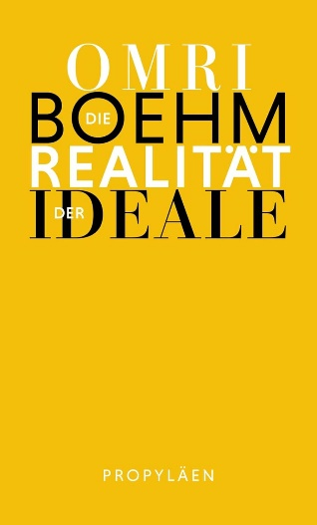

**中文书名：《理想的现实》**

**英文书名：The Reality of Ideals**

**德文书名：Die Realität der Ideale**

**作 者：Omri Boehm, Michael Adrian**

**出 版 社：Propyläen Verlag**

**代理公司：Ullstein / ANA/Winney**

**页 数：112页**

**出版时间：2024年8月**

**代理地区：中国大陆、台湾**

**审读资料：电子稿**

**类 型：大众哲学**

**内容简介：**

**2024年，作者奥姆里·博姆荣获莱比锡欧洲理解图书奖（Leipziger Buchpreis zur Europäischen Verständigung ausgezeichnet）。**

当基本准则崩溃，公共辩论沦为口水战时，我们需要原则作为灯塔：我们可以坚守的理想。

奥姆里·博姆是当下的政治思想家。这本书汇集了他最重要的公开演讲：这位哲学家谈到了黑暗时代的友谊及其与真理和平等的关系。他回顾了中断的犹太-德国伦理一神论传统。他还解释了为什么国家主权必须受到人类尊严原则的限制，这样才能实现和平。

这本书主张给乌托邦思想一个机会。

**作者简介：**

**奥姆里·博姆（Omri Boehm）**出生于1979年，是纽约新社会研究学院哲学系副教授兼系主任。他是以色列和德国公民，曾在慕尼黑和柏林等地从事研究工作。他在《国土报》、《时代报》和《纽约时报》上撰写有关以色列、政治和哲学的文章。他的著作《以色列——乌托邦》（*Israel - eine Utopie*）和《普世主义》（*Radikaler Universalismus*）以及与丹尼尔·凯尔曼（Daniel Kehlmann）关于*Der bestirnte Himmel über mir*均由Propyläen出版，广受好评。2024年，奥姆里·博姆荣获Leipziger Buchpreis zur Europäischen Verständigung ausgezeichnet。

**迈克尔·阿德里安（Michael Adrian）**是法兰克福/美因的一名自由英语和法语翻译家。除了翻译奥姆里·博姆（Omri Boehm）、伊娃·伊鲁兹（Eva Illouz）和图维亚·特南邦（Tuvia Tenenbom）等作家的作品外，他还与贝蒂娜·恩格斯（Bettina Engels）一起翻译了杰里米·边沁（Jeremy Bentham）和埃德蒙·伯克（Edmund Burke）等经典作品。他为《时代周刊》及其他主要德国报纸和期刊的feuilleton进行翻译，编辑经典选集，并发表了大量文学和非小说评论。

**媒体评价：**

“所以，它真的存在，而且早已摆脱了倒装逗号的束缚：文字的力量。”

——科尼利厄斯·波尔默（Cornelius Pollmer），《南德意志报》，关于将“2024年莱比锡图书博览会欧洲理解奖”授予奥姆里·博姆

“奥姆里·博姆反击了左翼绝望的反人本主义和中坚焦虑的后人本主义。”——伊娃·伊鲁兹（Eva Illouz）

**目录：**

**序言 7**

**I. 慕尼黑 17**

当今的伦理一神论

**II.** **莱比锡 39**

作为人类尊严计划的友谊

**III 维也纳 61**

欧洲及其受害者 超越

国家主权神话

**感谢您的阅读！**

**请将反馈信息发至：版权负责人**

**Email**：[Rights@nurnberg.com.cn](mailto:Rights@nurnberg.com.cn)

安德鲁·纳伯格联合国际有限公司北京代表处

北京市海淀区中关村大街甲59号中国人民大学文化大厦1705室, 邮编：100872

电话：010-82504106, 传真：010-82504200

公司网址：[http://www.nurnberg.com.cn](http://www.nurnberg.com.cn/)

书目下载：<http://www.nurnberg.com.cn/booklist_zh/list.aspx>

书讯浏览：<http://www.nurnberg.com.cn/book/book.aspx>

视频推荐：<http://www.nurnberg.com.cn/video/video.aspx>

豆瓣小站：<http://site.douban.com/110577/>

新浪微博：[安德鲁纳伯格公司的微博_微博 (weibo.com)](https://weibo.com/1877653117/profile?topnav=1&wvr=6)

微信订阅号：ANABJ2002

